TERMO DE RESPONSABILIDADE

Eu certifico que:

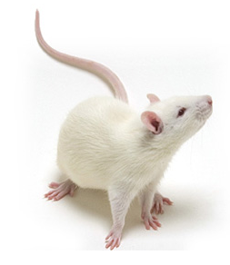
a) Li os princípios éticos para realização de pesquisas envolvendo animais, elaborados pelo Conselho Nacional de Controle de Experimentação Animal (CONCEA) e concordo plenamente com suas exigências durante a duração deste experimento.
b) Este estudo não é desnecessariamente duplicativo, tem mérito científico e a equipe que participa deste projeto foi treinada e é competente para executar os procedimentos descritos nesse protocolo.
c) Declaro que os animais serão avaliados e tratados pelo(a) médico(a) veterinário(a) com experiência apropriada e responsável pela pesquisa, quando necessário;
d) Declaro ainda que após pesquisas em literatura atualizada, não encontrei métodos alternativos para condução dos experimentos ou aulas no referido projeto.
e) Declaro estar ciente de que devo, ao término da vigência do projeto, elaborar e enviar a esta comissão um relatório final das atividades realizadas em até 30 dias após o encerramento da pesquisa.

Desse modo, assino e dou fé.

Jataí, ___ de __________ de 20___.

NOME | ASSINATURA
Nome do(a) pesquisador(a) 1
Nome do(a) pesquisador(a) 2
Nome do(a) pesquisador(a) 3

